Миронов Сергей 20ПМИ-2, отчёт

YOLOv5:

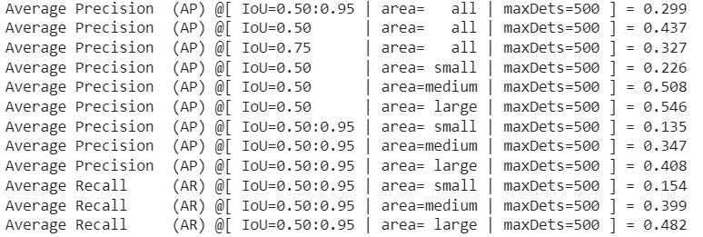

SAHI + YOLOv5:

|  |  |  |  |  |  |  |  |  |  |
| --- | --- | --- | --- | --- | --- | --- | --- | --- | --- |
|  | mAP | mAP50 | mAP75 | mAP_s | mAP_m | mAP_l | mAP50_s | mAP50_m | mAP50_l |
| YOLOv5 | 0.299 | 0.437 | 0.327 | 0.135 | 0.347 | 0.408 | 0.226 | 0.508 | 0.546 |
| YOLOv5 + SAHI | 0.277 | 0.42 | 0.3 | 0.143 | 0.317 | 0.365 | 0.24 | 0.472 | 0.514 |